3月21日今日动态
出勤：本班今日出勤人数31人。今日3人缺勤。
1.区域活动
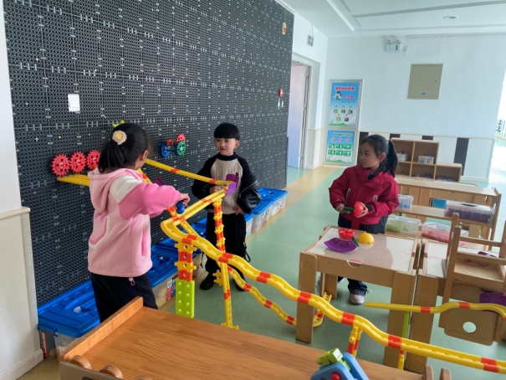  一一、舒舒、明泽继续加固轨道，尤其是连接处寻找最牢固的方法。 | 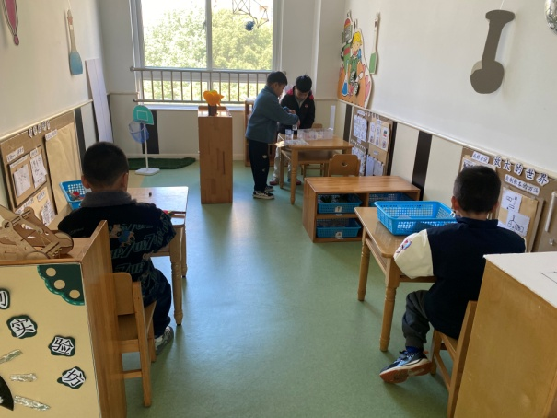  一嘉、豆豆做色素彩虹的实验；点点探索不同雪糕棍弹射器的投射距离；橙子用显微镜观察标本。
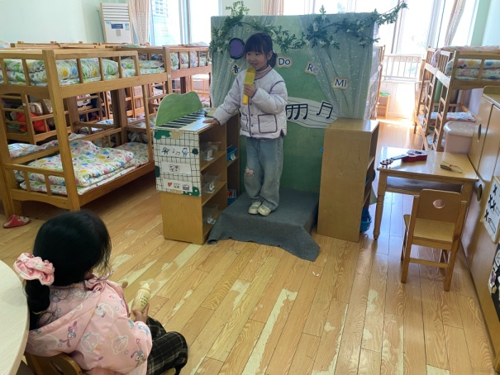  噜噜演唱《歌唱春天》，玥玥用乐器为她伴奏。 | 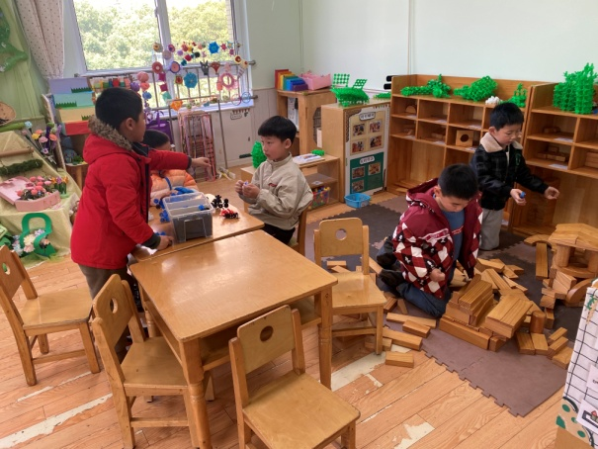  嘟嘟、宸宸用积木建构小学；多多、安安、阳阳用雪花片建构小学的建筑
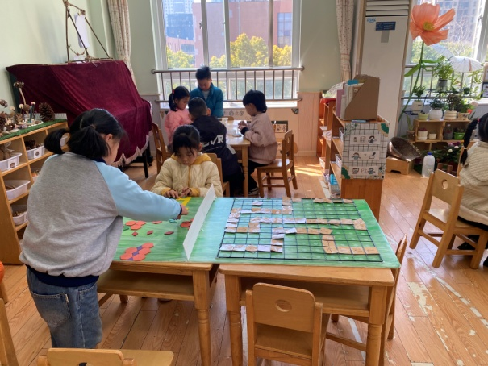  伊一、六六铺设路线并玩下棋游戏；豆豆、点点下五子棋；雨泽、嘉辰下五子棋；可心、城堡玩镜像游戏。 | 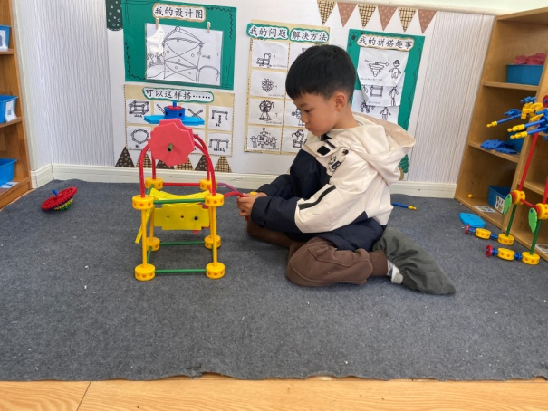  棒棒用万能工匠搭建幼儿园。
2.值日生工作：
今日值日生：
发湿巾和餐盘的是张漪乐，发筷子的是王凝音，小朋友们的值日生工作做得很认真喔！
4.集体活动
音乐：歌唱春天
《歌唱春天》是一首歌唱活动。歌曲由多乐句组成，八个乐句后为重复乐句即呼应开头，节奏欢快活泼、幽默风趣，强弱特点明显，语言通俗易懂，充满了朝气蓬勃的生活气息，是一首典型的东北民歌。歌曲表达了劳动人民向往春天、快乐欢呼的情感。歌中“嘿……拉”，唱起来非常响亮上口，唱出了小朋友对春天的热爱，非常符合幼儿的认知特点。本节教学活动通过图谱让幼儿理解歌词，学唱歌曲。左轶萱、朱琪玥、邵崔钰、张漪乐、夏天一、郭颜睿、陈竞泽、秦修诚、肖尧、郭煜霖、宋恬恬、赵毓宁、赵明泽、赵雨泽、贺健宸、张嘉辰、罗景宸能感知歌曲欢快活泼的情绪特点，感受人们对春天的向往和快乐之情；梁沐棉、徐佳禾、杨梦露、王紫妍、王凝音、陈艺萱、秦苏安、杨佳伊、张一嘉、高羽安、李子木、李伊一、焦云舒能够借助图谱理解、记忆歌词，用自然的声音学唱歌曲。
5.生活观察：
观察时间：2025.3.21
观察对象：大三班今日来园幼儿
观察者：刘恬君、耿佳、丁丹娜
观察目的：具有良好的生活习惯与生活能力（指向能力）
观察内容：
①坚持午睡
②主动饮用白开水
③游戏后整理好玩具
④按时进餐（点心、午餐）
观察背景：
纵观幼儿在园一日生活中的各种小事，已经进行了一段时间的“具有良好的生活习惯与生活能力”观察记录。旨在让幼儿保持有规律的生活，养成良好的作息、饮食、卫生习惯。如：早睡早起、每天午睡、按时进餐、吃好午餐等。
（备注：家园共同合作，才是最高效的方式呀！）
儿童 | 坚持午睡 | 水杯喝完 | 整理好玩具 | 用好点心、吃完午餐
张一嘉 | ★ | ★ | ★ | 进餐略慢
贺健宸 | 入睡晚 | ★ | ★ | ★
秦苏安 | 入睡晚 | ★ | ★ | ★
高羽安 | 中午接回家 | ★ | ★ | ★
徐佳禾 | ★ | ★ | ★ | ★
肖尧 | ★ | 需提醒 | ★ | 进餐略慢
杨梦露 | 入睡晚 | ★ | ★ | ★
王凝音 | ★ | ★ | ★ | ★
李子木 | 入睡晚 | ★ | ★ | ★
焦云舒 | 入睡晚 | ★ | ★ | ★
李兴琪 | 接回家
陈艺萱 | ★ | ★ | ★ | ★
杨佳伊 | ★ | ★ | ★ | ★
朱琪玥 | ★ | 需提醒 | ★ | 进餐略慢
赵希羽 | 请假
陈竞泽 | ★ | 需提醒 | ★ | 进餐略慢
徐亿涵 | 请假
罗景宸 | ★ | ★ | ★ | ★
左轶萱 | ★ | 需提醒 | ★ | ★
张漪乐 | ★ | 需提醒 | ★ | ★
王紫妍 | ★ | ★ | ★ | ★
夏天一 | ★ | ★ | ★ | ★
邵崔钰 | 入睡晚 | ★ | ★ | ★
郭煜霖 | ★ | ★ | ★ | ★
郭颜睿 | 入睡晚 | ★ | ★ | ★
李梓朋 | 请假
李伊一 | ★ | ★ | ★ | ★
赵毓宁 | ★ | ★ | ★ | ★
张嘉辰 | ★ | ★ | ★ | ★
宋恬恬 | ★ | ★ | ★ | 进餐略慢
秦修诚 | 中午接回家 | ★ | ★ | 中午接回家
梁沐棉 | 入睡晚 | ★ | ★ | ★
赵明泽 | ★ | ★ | ★ | ★
赵雨泽 | ★ | ★ | ★ | ★
6.温馨提示：
春季气温起伏大，请各位家长及时关注天气变化，及时为孩子们增减衣物。同时春季来临，病毒、细菌繁多，请大家提醒孩子们做好卫生工作，勤洗澡、勤洗手、勤换衣物、勤剪指甲。

